DIECEZJALNY INSTYTUT AKCJI KATOLICKIEJ
ARCHIDIECEZJI ŁÓDZKIEJ

SZTANDAR
AKCJI KATOLICKIEJ
ARCHIDIECEZJI ŁÓDZKIEJ

Instrukcja wykonania, przechowywania
oraz ceremoniał
pocztu sztandarowego

Łódź 2015 r.

SPIS TREŚCI

- Wstęp
- Wykonanie i opis sztandaru
- Poświęcenie sztandaru
- Opieka nad sztandarem
- Poczet sztandarowy
- Ceremoniał pocztu sztandarowego
- Chwyty sztandarem
- Zasady zachowania się pocztu sztandarowego w trakcie Mszy Świętej
- Ogólne uwagi na temat ustawienia sztandaru na
- Uroczystościach świeckich
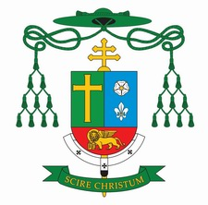
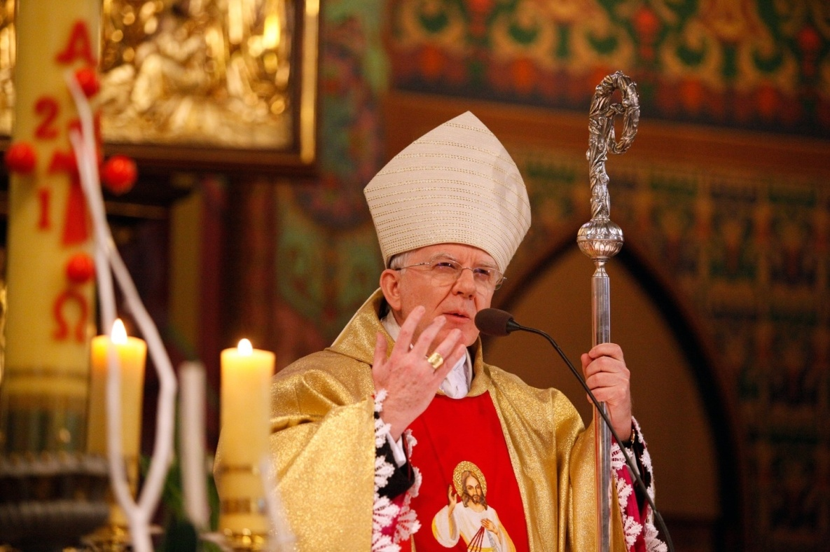

WSTĘP

Sztandar obok godła i hymnu jest również symbolem Akcji Katolickiej. Otaczanie tych symboli czcią i szacunkiem jest prawem i obowiązkiem każdego członka stowarzyszenia. Celem niniejszego opracowania jest ujednolicenie postępowania pocztów sztandarowych, a także przestrzeganie ustaleń i zapobiegnie nieporozumieniom oraz zamieszaniu wśród pocztów, podczas uczestnictwa w uroczystościach.
Zgodne wypełnienie swoich funkcji da okazję do okazania czci i szacunku dla symbolu Akcji Katolickiej.

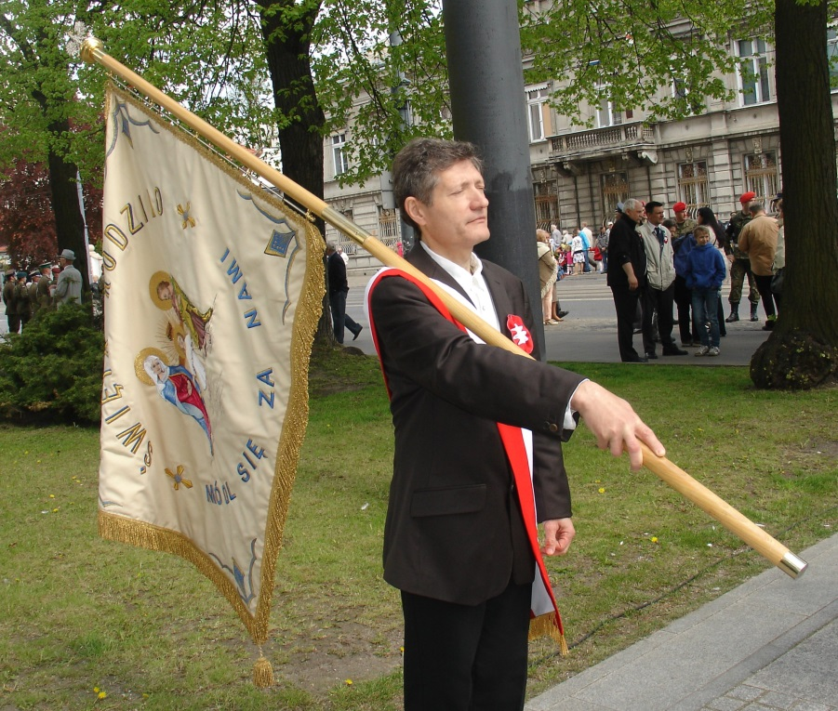
WYKONANIE I OPIS SZTANDARU

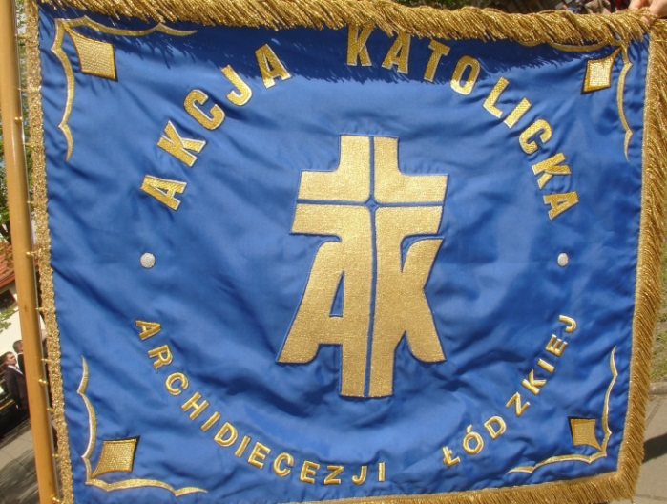
Pierwszy płat sztandaru (główny) – patrząc od strony sztandarowego– znajdujący się po prawej stronie sztandaru pochylonego do oddawania honorów, jest prostokątem
o wymiarach: krawędź przy drzewcu (wysokość): 110 cm, krawędź prostopadła do drzewca (szerokość): 125 cm.
Wykonany jest jednolicie dla wszystkich sztandarów Akcji Katolickiej
w zakresie: materiał tkaniny jest koloru ciemnoniebieskiego o dużym nasyceniu (ultramaryna przechodząca w granat), znak stowarzyszenia i litery napisu są wyszywane nicią, barwy złota dukatowego, znak Akcji Katolickiej jest otoczony napisem umieszczonymi na łukach okręgu, w narożnikach płata umieszczone są ornamenty w kolorze złotym. Napis otaczający znak Akcji Katolickiej Archidiecezji IAK-u ma treść: Akcja Katolicka Archidiecezji Łódzkiej

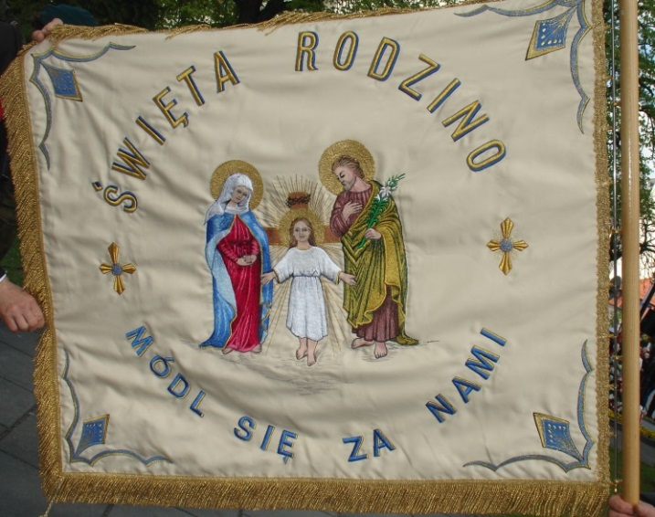
Formę artystyczną drugiego płata, wykonanego w kolorze harmonizującym
z barwą pierwszego płata, określił Zarząd Diecezjalnego Instytutu Akcji Katolickiej wspólnie z ks. Markiem Stępniakiem. Na tym płacie sztandaru znajduje się postać Patronki Świętej Rodziny.

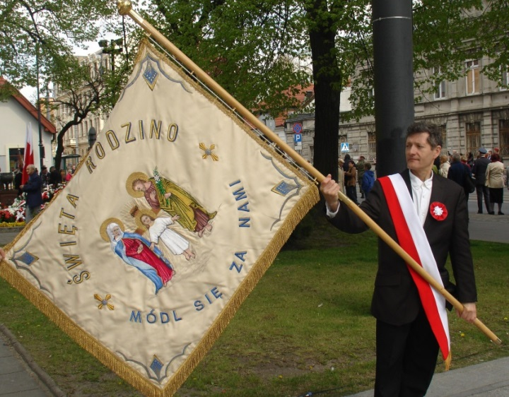
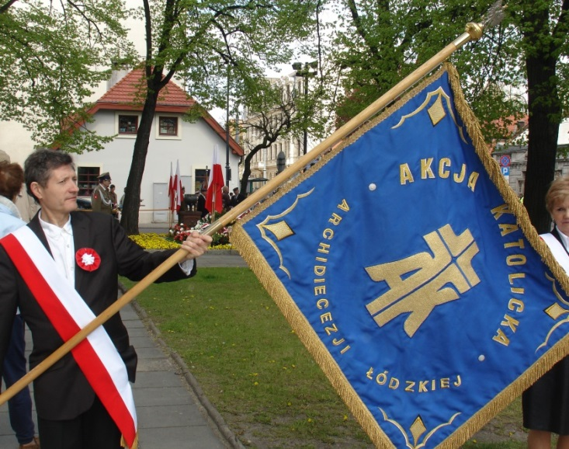

POŚWIĘCENIE SZTANDARU

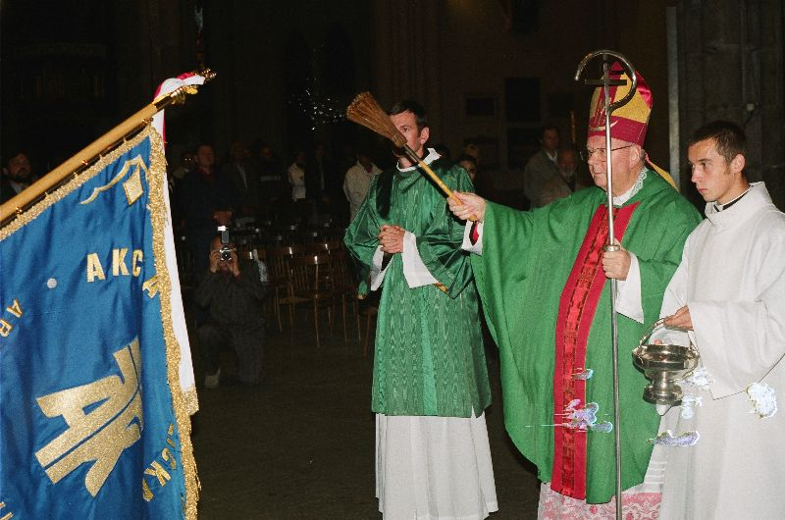
Uroczystość poświęcenia sztandaru odbyła się w dniu 16 września 2001 roku, w piątą rocznicę reaktywowania Akcji Katolickiej w Diecezji Łódzkiej. Poświęcenia sztandaru dokonał Biskup Diecezjalny Diecezji Łódzkiej Ks. bp. dr Władysław Ziółek podczas uroczystej Mszy Świętej. W tej szczególnej chwili uczestniczył również Diecezjalny Asystent Akcji Katolickiej Ks. dr Marek Stępniak oraz Asystenci Kościelni wraz z prezesami Parafialnych Oddziałów Akcji Katolickiej.

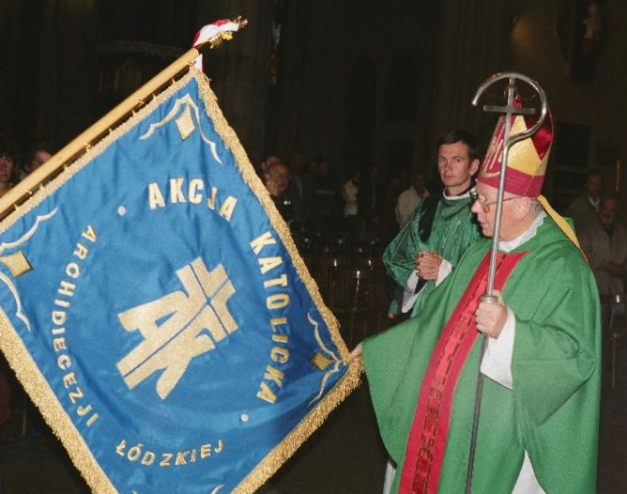
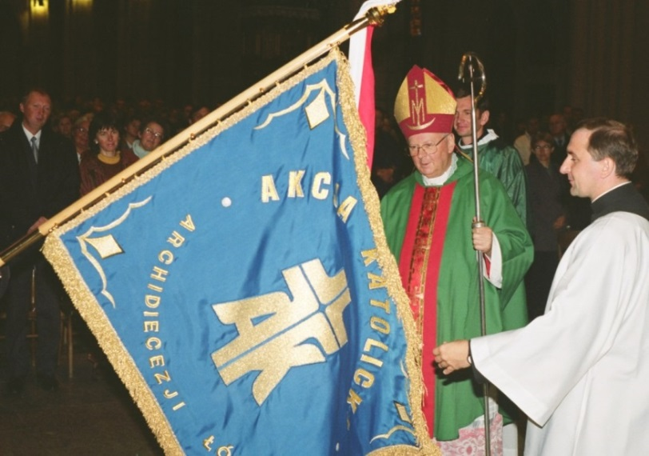
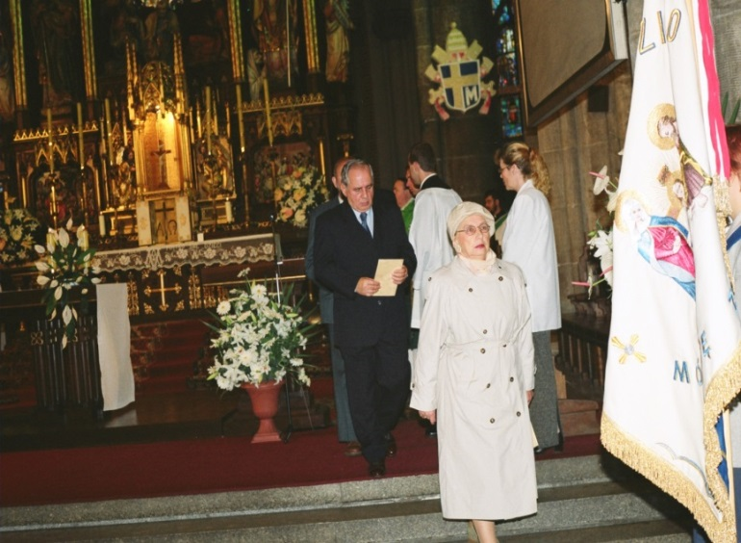
Zdjęcia z uroczystości poświęcenia sztandaru przez Arcybiskupa Archidiecezji Łódzkiej
Ks. abp. dr Władysława Ziółka
OPIEKA NAD SZTANDAREM

Opiekę nad sztandarem sprawuje Prezes Zarządu Diecezjalnego Instytutu Akcji Katolickiej Archidiecezji Łódzkiej. Sztandar przechowywany jest w przeznaczonej do tego celu witrynie.
Znajdują się tam również:
- Akcesoria do sztandaru:
- wstęgi z materiału do dekoracji sztandaru: czarna i biało czerwona, sięgające do ¾ płata sztandaru,
- trzy szarfy biało czerwone i trzy pary białych rękawiczek dla członków pocztu sztandarowego,
- pokrowiec do zabezpieczenia sztandaru podczas transportu,
- osobno przechowywane są dwa stojaki do sztandaru– prosty i pochyły.

- Niniejsza instrukcja.

- Dziennik sztandaru - gdzie zapisywana jest data i godzina pobrania sztandaru, kto go pobrał, wydarzenie (uczestniczyć będzie poczet), skład pocztu, data i godzina zwrotu sztandaru.

POCZET SZTANDAROWY

Prezes Zarządu Diecezjalnego Instytutu Akcji Katolickiej powołuje członków pocztu sztandarowego. Kadencja pocztu trwa wraz z kadencją Zarządu, do czasu wybrania nowego Zarządu. Obok zasadniczego pocztu sztandarowego powołuje się skład uzupełniający na wypadek absencji. W skład pocztu sztandarowego wchodzą 3 osoby: sztandarowy i dwie przyboczne (asysta).

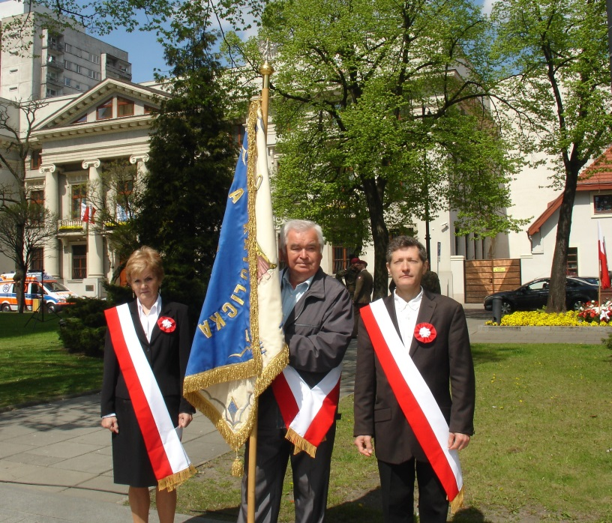
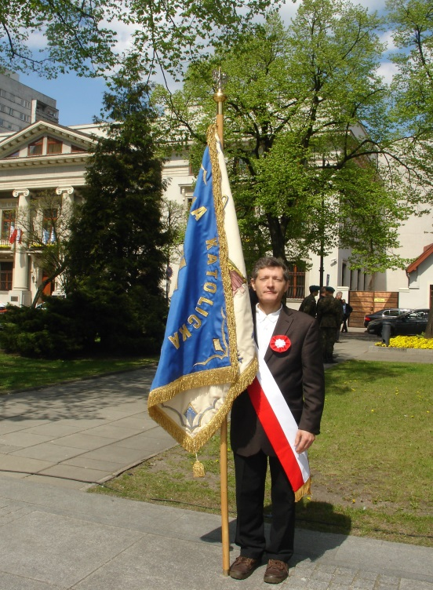
CEREMONIAŁ POCZTU SZTANDAROWEGO

Użyte nazwy pochodzą z regulaminu musztry sił zbrojnych Poczet sztandarowy wystawiany jest podczas ważnych spotkań stowarzyszenia oraz uroczystości kościelnych i państwowych. Pełnienie służby podczas wykonywania funkcji w poczcie sztandarowym jest wyróżnieniem dla członka stowarzyszenia.

UWAGI OGÓLNE

- Poczet sztandarowy zbiera się w miejscu wyznaczonej zbiórki najpóźniej na 10 minut przed rozpoczęciem uroczystości.
- Członkowie pocztu sztandarowego ubierają się w ciemny garnitur, biała koszula
i krawat, kobiety ciemny kostium lub biała bluzka i ciemna spódnica. Nic (kołnierz, chusta, szal) nie może zasłaniać biało – czerwonej szarfy. W przypadku trudnych warunków pogodowych, gdy uroczystość odbywa się na wolnym powietrzu, dopuszczalny jest inny taktowny strój.
- Członkowie pocztu sztandarowego zakładają biało - czerwone szarfy przewieszone przez prawe ramię zwrócone kolorem białym w stronę kołnierza, spięte na lewym biodrze oraz białe rękawiczki.
- Sposób dekoracji sztandaru wstęgą uzależniony jest od rodzaju uroczystości, w której uczestniczy poczet.
- Jeśli poczet uczestniczy w uroczystościach pogrzebowych lub gdy ogłoszono żałobę narodową, sztandar należy udekorować kirem, czyli czarną wstęgą z materiału.
- Poczet sztandarowy, przy wykonywaniu zwrotów, porusza się zawsze za prawym przybocznym.
- Poczet sztandarowy Akcji Katolickiej pełni funkcję reprezentacyjną i bierze udział
w następujących uroczystościach:

- 19 stycznia - Uroczystości upamiętniające rocznicę spalenia więźniów Radogoszczy
i zakończenie okupacji Niemieckiej w Łodzi.
- 19 marca - Uroczystość Św. Józefa - Głównego Patrona Archidiecezji Łódzkiej oraz jako patrona Świata Pracy, modlitewne spotkanie łódzkiego świata pracy.
- 1 marca - Narodowy Dzień Pamięci Żołnierzy Wyklętych.
- Niedziela Zmartwychwstania Pańskiego - Procesja Rezurekcyjna.
- 10 kwietnia - Uroczystości upamiętniające rocznicę katastrofy w Smoleńsku 2010 r.
- 11 kwietnia - uroczystości związane z obchodami Dnia Pamięci Zbrodni Katyńskiej
- 24 kwietnia - Msza św. z racji imienin Arcybiskupa Metropolity Łódzkiego - Marka Jędraszewskiego oraz Księdza Biskupa pomocniczego Marka Marczaka.
- 3 maja – Święto Narodowe (Uchwalenie Konstytucji 3-go Maja). Uroczystości Najświętszej Maryi Panny. Głównej Patronki Polski.
- 10 maja – Pielgrzymka do grobu Sługi Bożej Wandy Malczewskiej.
- Uroczystość Ciała i Krwi Pańskiej (Boże Ciało).
- 12 czerwca - uroczystość Najświętszego Serca Pana Jezusa.
- 13 lub 14 czerwca - Archidiecezjalne Święto Eucharystii, procesja z Kościoła Matki Boskiej Zwycięskiej w Łodzi, godz. 10.00. Msza św. plac Jana Pawła II (święto upamiętniające rocznicę wizyty Jana Pawła II w Łodzi).
- Czerwiec – Ogólnopolska Pielgrzymka Akcji Katolickiej na Jasną Górę.
- 1 sierpnia - Narodowy Dzień Pamięci Powstania Warszawskiego.
- 15 sierpnia - uroczystość Wniebowzięcia Najświętszej Maryi Panny, obchody rocznicy Cudu nad Wisłą.
- 1 września - obchody związane z rocznicą wybuch II wojny światowej
- 17-19 września - Kongres Akcji Katolickiej Kraków.
- 18 września - Święto Stanisława Kostki – zakonnika, patrona Polski. Odpust
w Katedrze w uroczystość św. Stanisława Kostki. Po Mszy św. procesja.
- 5 listopada - Msza Święta a następnie Marsz Pamięci Dzieci Pomordowanych
w obozach koncentracyjnych przy ul. Przemysłowej w Łodzi.
- Uroczystość Jezusa Chrystusa Króla Wszechświata.
- 11 listopada - Święto Niepodległości - obchodzone dla upamiętnienia rocznicy odzyskania przez Polskę niepodległości w 1918 roku.
- Inne uroczystości, modlitewne czuwanie Akcji Katolickiej Archidiecezji Łódzkiej.

CHWYTY SZTANDAREM

Istnieją następujące rodzaje ewolucji sztandarem wykorzystywane w trakcie uroczystości,
w których sztandar uczestniczy:

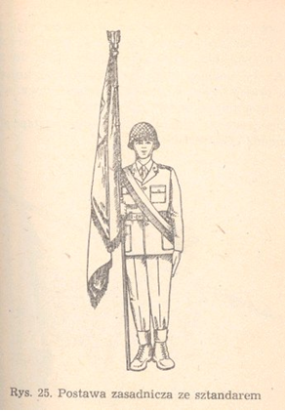
- Sztandar w pozycji „u dołu” (nazwy pochodzą
z regulaminu musztry sił zbrojnych)
W postawie zasadniczej - sztandarowy trzyma sztandar postawiony na trzewiku drzewca, przy prawej nodze, na wysokości czubka buta. Drzewce przytrzymuje prawą ręką powyżej pasa, łokieć prawej ręki lekko przyciśnięty do ciała.
W postawie swobodnej - sztandarowy trzyma sztandar przy prawej nodze.

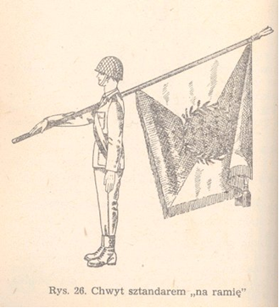

- Chwyt sztandaru „na ramię”
Sztandarowy kładzie drzewce prawą ręką (pomagając sobie lewą) na prawe ramię i trzyma je pod kątem 45 stopni. Płat sztandaru musi być oddalony od barku na szerokość dłoni.

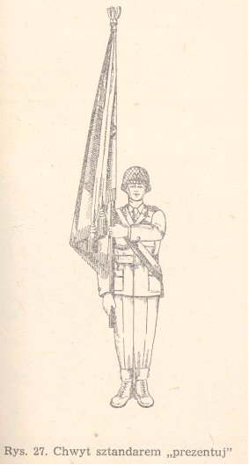
- Chwyt sztandaru „prezentuj”
Sztandarowy wykonując ten chwyt rozpoczyna go z pozycji sztandaru „u nogi”. Podnosi sztandar prawą ręką do położenia pionowego przy prawym ramieniu (dłoń prawej ręki – na wysokości barku), następnie lewą ręką chwyta drzewce sztandaru tuż pod prawą, po czym opuszcza prawą ręką na całą długość obejmując nią dolną część drzewca.

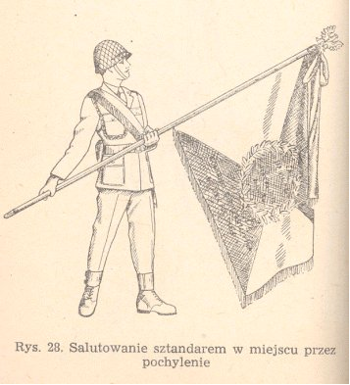

- Salutowanie sztandarem w miejscu
Sztandarowy wykonuje salutowanie wcześniej trzymając sztandar w pozycji „prezentuj”. Salutując sztandarem sztandarowy robi zwrot w prawo w skos,
z jednoczesnym wysunięciem lewej nogi w przód na odległość jednej stopy i pochyla sztandar w przód do 45 stopni (w marszu salutuje się przez opuszczenie sztandaru
z położenia „na ramię”, w taki sam sposób jak przy salutowaniu w miejscu).

ZASADY ZACHOWANIA SIĘ POCZTÓW SZTANDAROWYCH
W TRAKCIE MSZY ŚWIĘTEJ

- Poczet sztandarowy wprowadza się do kościoła przed rozpoczęciem Mszy.
- Poczet sztandarowy ustawia są w miarę możliwości po lewej stronie ołtarza
patrząc od strony wiernych.
- Poczet sztandarowy salutuje sztandarem w czterech momentach mszy świętej:
- w trakcie czytania Ewangelii,
  - w trakcie podniesienia (od słów „...Ciałem i krwią naszego pana Jezusa Chrystusa” do opuszczenia kielicha),
  - przed komunią świętą,
  - w trakcie błogosławieństwa (od słów „Przyjmijcie Boże błogosławieństwo” do „Idźcie w pokoju Chrystusa”)
- W czasie podniesienia i komunii świętej chorąży salutuje sztandarem, a asysta stoi.

OGÓLNE UWAGI NA TEMAT USTAWIENIA SZTANDARU
NA UROCZYSTOŚCIACH ŚWIECKICH

- Poczet sztandarowy AK w miarę możliwości zajmuje miejsce po lewej stronie (sceny, stołu prezydialnego itp.) patrząc od strony zebranych na sali.
- Przy składaniu wiązanek kwiatów i wieńców przy miejscach pamięci narodowej, poczet sztandarowy znajduje się w miarę możliwości po prawej stronie (patrząc w kierunku miejsca pamięci).
- Poczty sztandarowe salutują przy wykonywaniu hymnu narodowego.
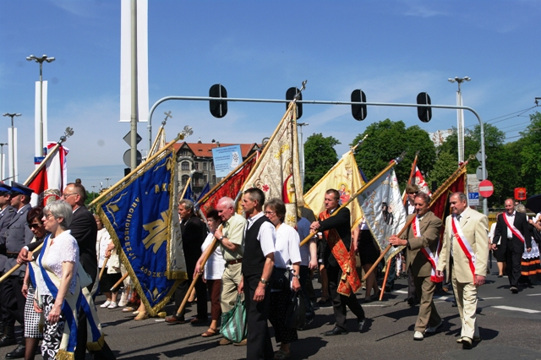
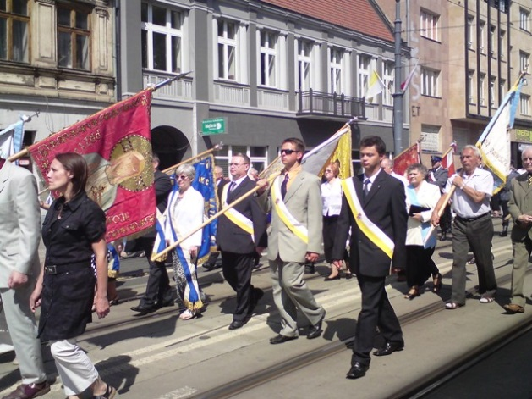
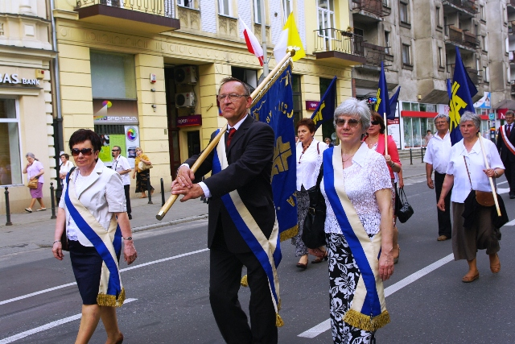
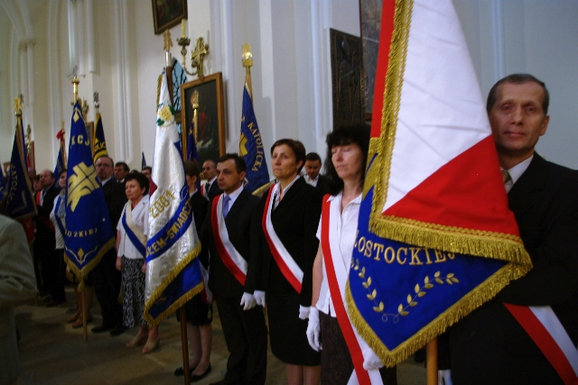
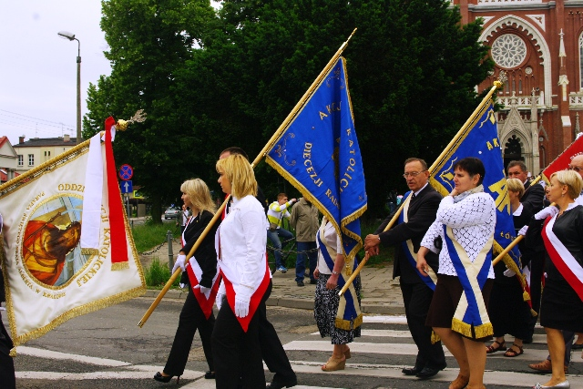
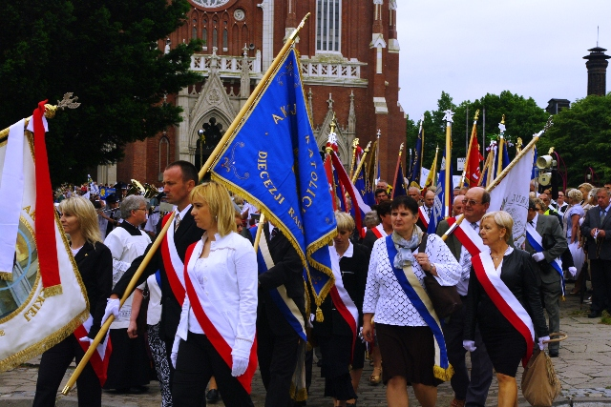
Święto Eucharystii 12.06.2012r.
Pielgrzymka na Jasną Górę, 15.06.2013
Przemarsz ulicami Częstochowy na Jasną Górę
Święto Eucharystii, 9.06.2013
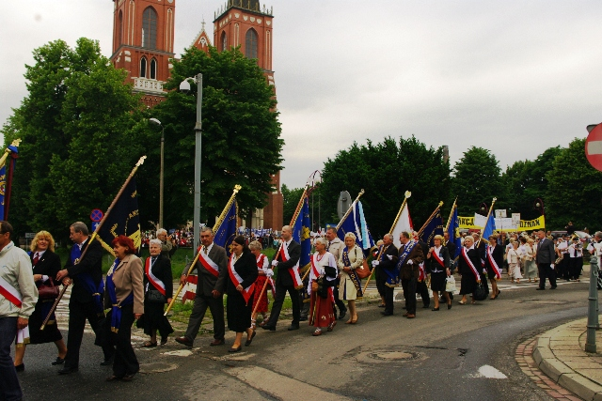
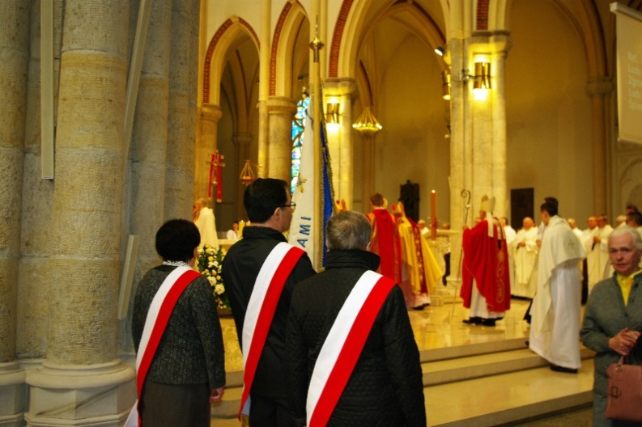
Przemarsz ulicami Częstochowy na Jasną Górę

